**Инструкция**

**по подключению почтовых клиентов Microsoft Office Outlook**

**(2003, 2007, 2010) к почтовому серверу домена ГАС «Правосудие».**

1. **Сертификаты sudrf.ru.**

Для киосков и для почтовых клиентов, установленных на следующих операционных системах:

Windows XP SP3

Windows Server 2003 R2

Windows 7 и новее, **не получающих** **обновления** безопасности ОС,

перед осуществлением доступа к ресурсам sudrf.ru (как к сайтам судов, так и к почтовым серверам) необходимо установить сертификаты удостоверяющего центра из архива GeoTrust.zip в локальное хранилище сертификатов «Доверенные корневые центры сертификации».

* 1. **Установка сертификатов в Windows XP и Windows Server 2003:**

Распакуйте сертификаты из архива в папку.

Откройте первый из сертификатов.

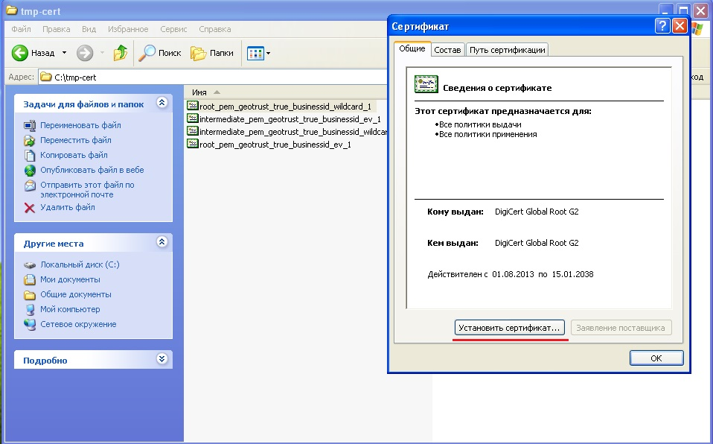

Нажмите кнопку «**Установить сертификат**».

Запустится окно мастера импорта сертификатов. Нажмите «**Далее**».

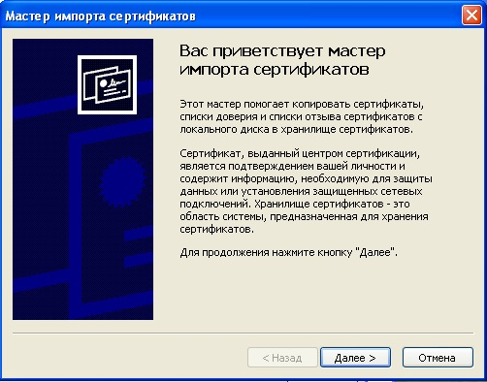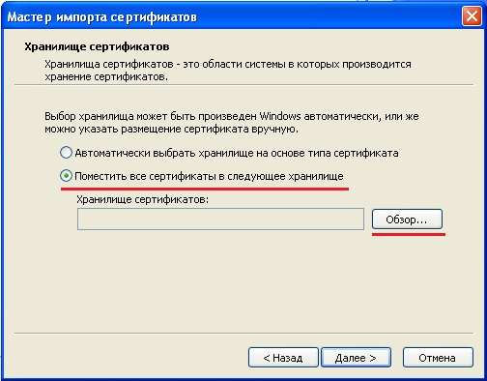

На этапе выбора хранилища сертификатов отметьте пункт «**Поместить все сертификаты в следующее хранилище**», посредством кнопки «**Обзор**» посмотрите доступные хранилища сертификатов. В списке хранилищ сертификатов выберите «**Доверенные корневые центры сертификации**»:

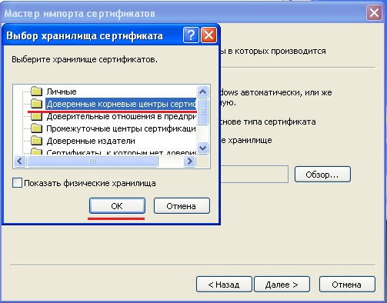

Подтвердите выбор хранилища кнопкой «**Ок**»

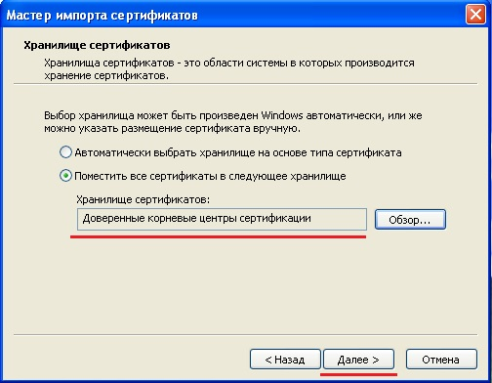

Нажмите кнопку «**Далее**».

В окне завершения работы мастера импорта сертификатов нажмите кнопку «**Готово**».

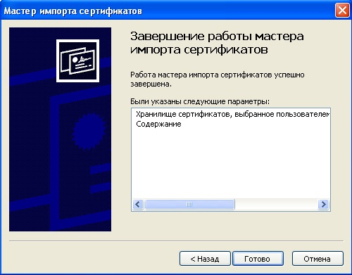

Закройте информационное окно об окончании импорта сертификата.

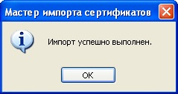

Нажмите на кнопку «Ок» в окне просмотра сертификата.

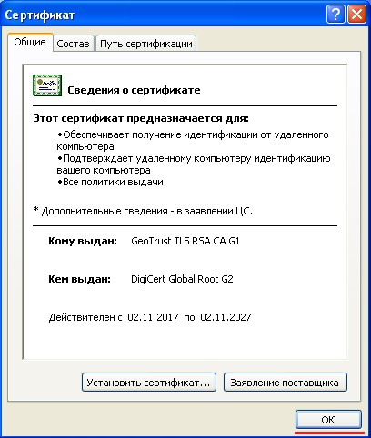

Повторите процедуру установки для других сертификатов из папки распакованного архива.

Запустите почтовый клиент. Подключение к почтовому серверу должно произойти успешно.

В киосках, установленных на объектах автоматизации, процедура установки сертификатов поможет избежать предупреждения о недоверенном соединении при подключении к сайту суда.

* 1. **Установка сертификатов в Windows 7:**

Распакуйте сертификаты из архива в папку.

Откройте первый из сертификатов. В появившемся окне нажмите на кнопку «**Установить сертификат**».

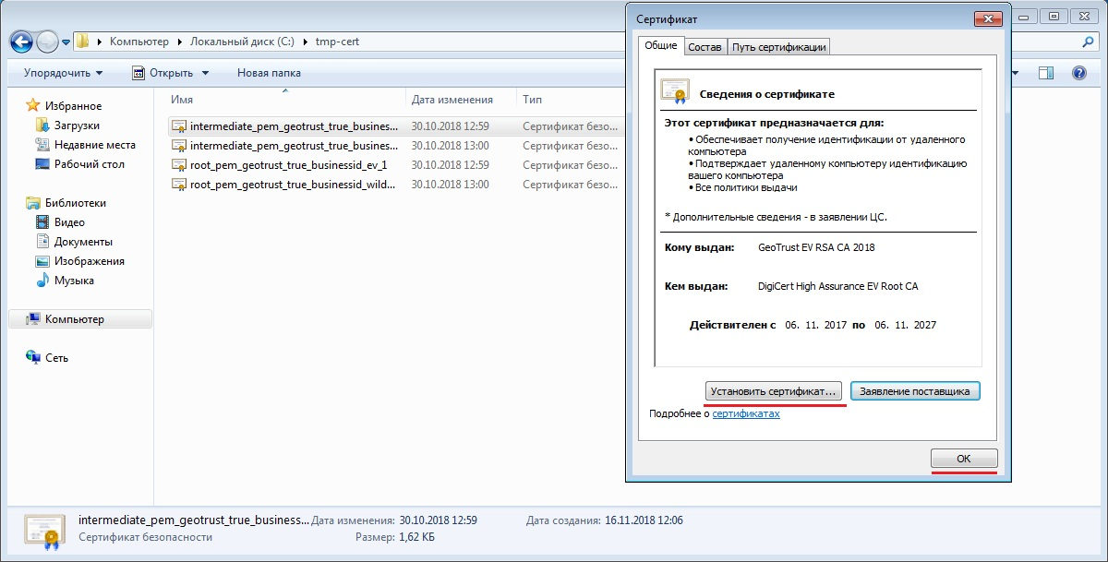

Запустится окно мастера импорта сертификатов. Нажмите «**Далее**».

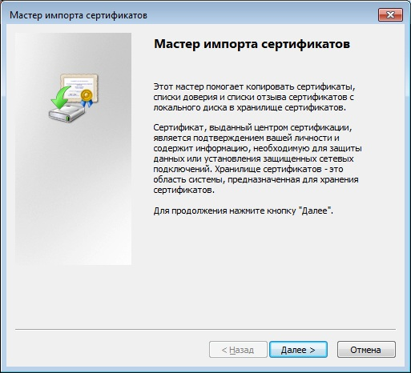

На этапе выбора хранилища сертификатов отметить пункт «**Поместить все сертификаты в следующее хранилище**», посредством кнопки «**Обзор**» посмотреть доступные хранилища сертификатов.

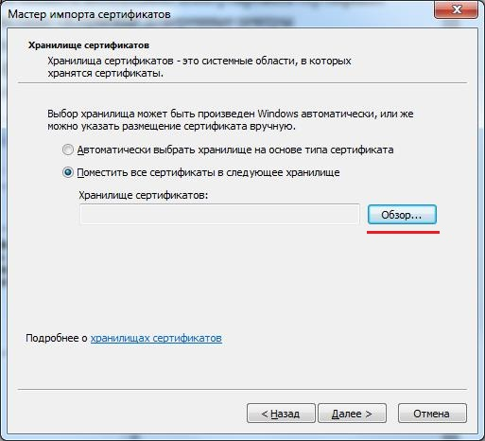

Из списка хранилищ выбрать пункт «Доверенные корневые центры сертификации».

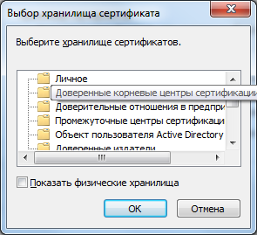

Подтвердите выбор хранилища нажатием кнопки «**Ок**», затем «**Далее**».

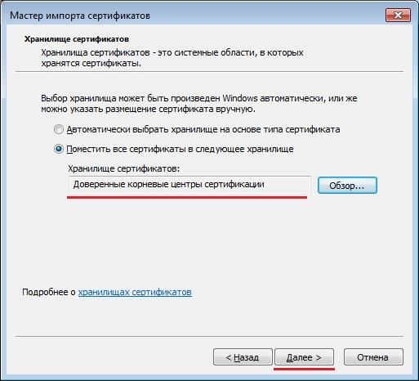

В окне завершения мастера импорта сертификатов нажмите «**Готово**»

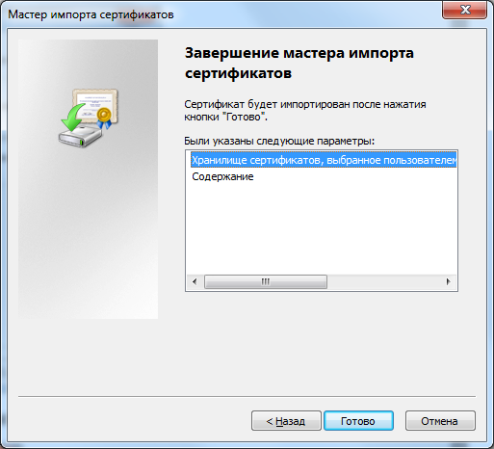

В случае появления окна предупреждения о безопасности об установке непроверенного сертификата, нажать кнопку «**Да**» на вопрос об установке сертификата.

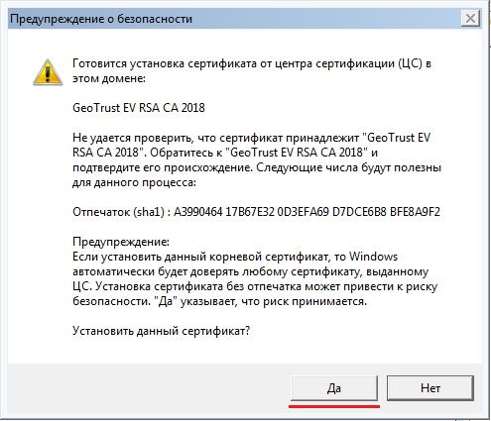

Нажмите «**Ок**» в окне, уведомляющем об успешном импорте сертификата.

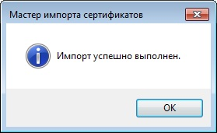

Нажатием кнопки «**Ок**» закрываем окно просмотра сертификата.

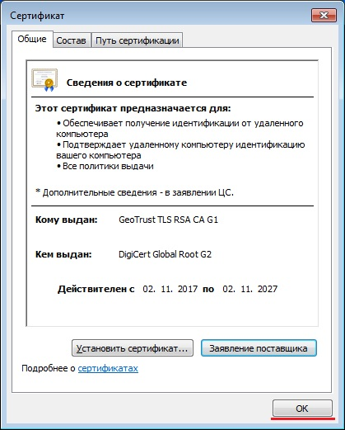

Повторите процедуру установки сертификатов для других сертификатов из папки распакованного архива.

Запускаем почтовый клиент или браузер, для подключения к сервисам sudrf.ru.

1. **Подключение Microsoft Outlook 2010 (2007):**

Пуск – Панель управления – Почта или Почта(32бита):

Если в «Панели управления» не виден апплет «Почта», необходимо переключить режим просмотра с режима «Категории» на режимы «Крупные значки» или «Мелкие значки»:

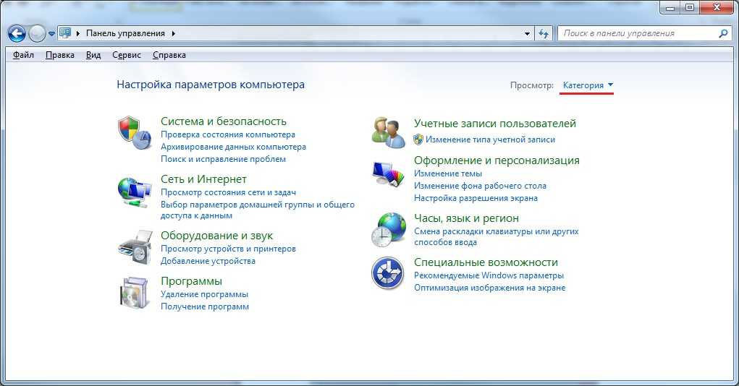

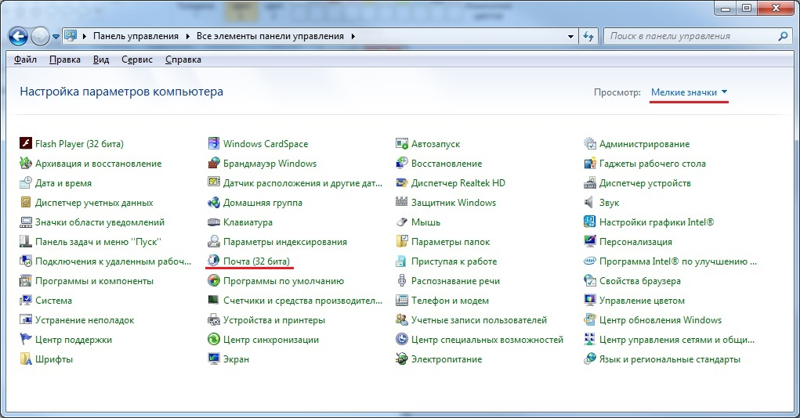

В апплете «Почта» выберите **«Учетные записи»:**

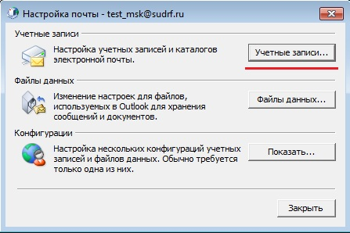

На вкладке **«Электронная почта»** нажмите кнопку **«Создать»**:

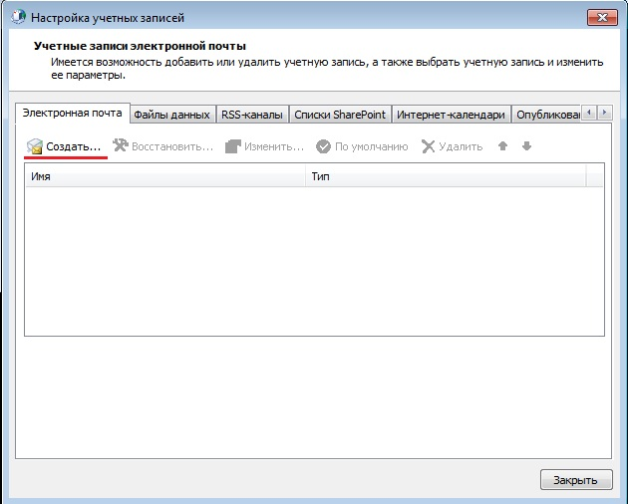

Введите адрес электронной почты и пароль почтового ящика в соответствующих полях.

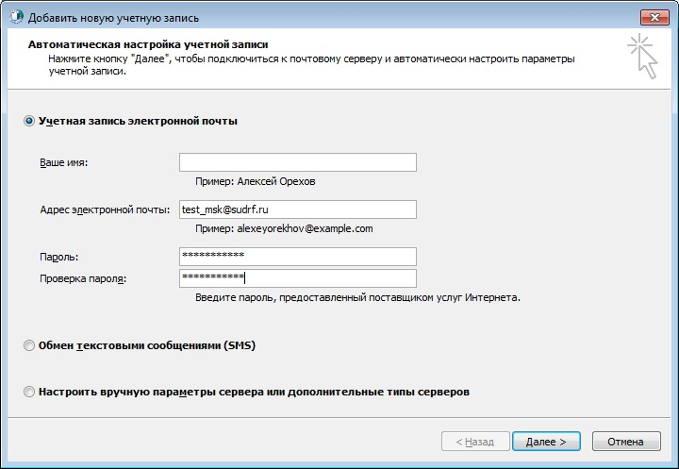

Нажмите кнопку **«Далее».**

При появлении окна с запросом пароля для подключения к почтовому ящику, нажмите **«Другая учетная запись»**

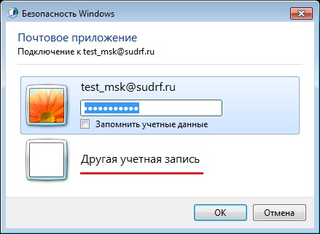

Введите логин в формате **домен\учетная запись**

в примере для ящика test_msk@sudrf.ru логин будет - **sudrf\test_msk**

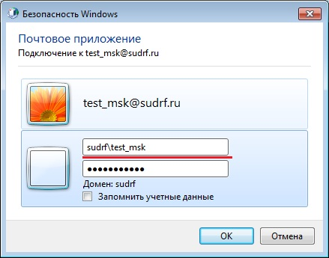

Дождитесь прохождения проверок подключения (все этапы отмечены зелеными галочками):

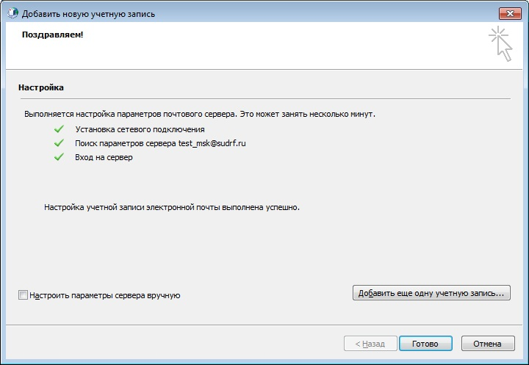

Нажмите кнопку **«Готово».**

Запустите Outlook, по необходимости введите пароль.

1. **Подключение Microsoft Outlook 2003:**

Пуск – Панель управления – Почта или Почта(32бита) – Учетные записи:

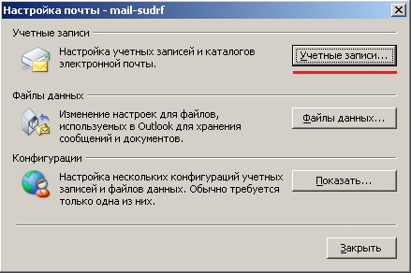

В появившемся окне учетных записей электронной почты пункт **«Добавить новую учетную запись электронной почты»** оставьте без изменений, нажмите **«Далее»:**

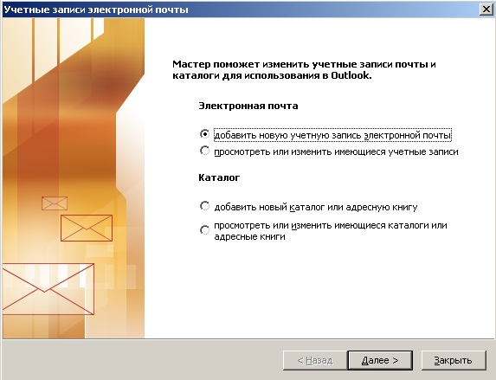

Выберите тип сервера «**Microsoft Exchange Server**», подтвердите выбор кнопкой «**Далее**»:

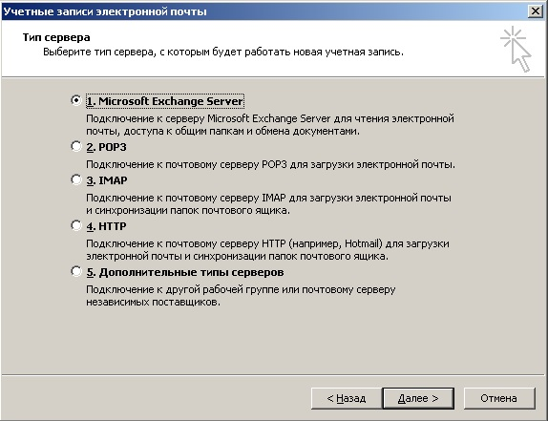

В следующем окне в поле “Microsoft Exchange Server” пропишите –

**CAS-LB.sudrf.local**, в поле «Имя пользователя» - почтовый ящик sudrf.ru, нажмите на кнопку «**Другие настройки**»:

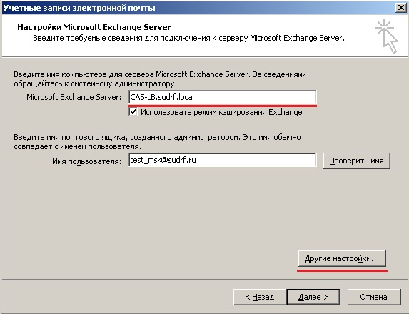

Появившееся предупреждение о невозможности подключения к почтовому серверу проигнорируйте, нажмите «**Ок**»:

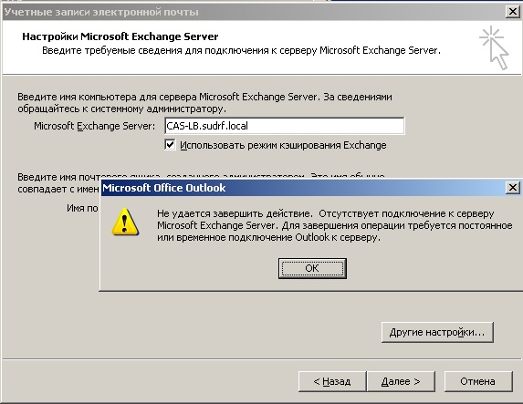

В появившемся окне с названием сервера и почтового ящика нажмите «**Ок**»:

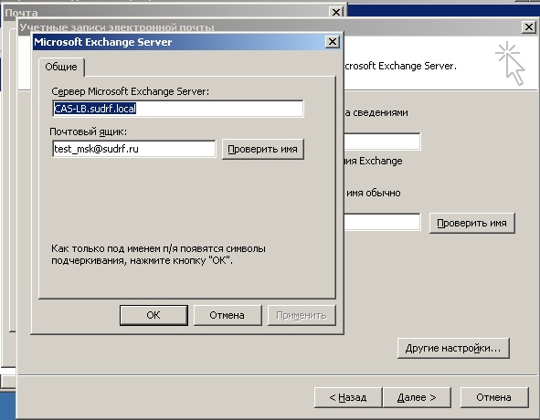

В окне параметров сервера на вкладке **«Безопасность**» поставьте отметку у пункта «Шифровать данные, пересылаемые между Microsoft Office Outlook и Microsoft Exchange Server»:

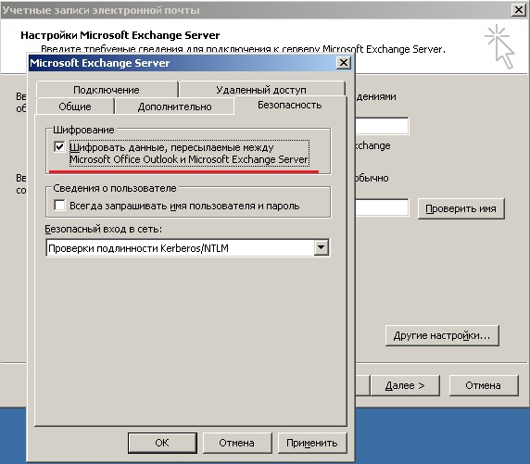

На вкладке **«Подключение»** поставьте отметку у пункта «**Подключение к почтовому ящику Exchange по протоколу HTTP**», нажмите на кнопку «**Параметры прокси-сервера Exchange…**»:

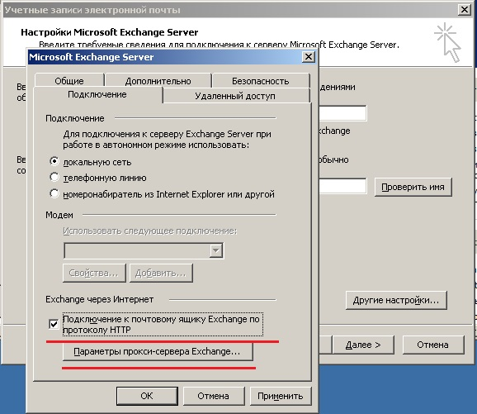

В окне параметров прокси-сервера Exchange укажите адрес URL для подключения к прокси-серверу Exchange – **mail.sudrf.ru**, отметьте пункты «Подключение в быстрых и медленных сетях сначала через HTTP, затем через TCP/IP», в поле параметры проверки подлинности для прокси-сервера выберите **«Обычная проверка подлинности»**, сохраните настройки прокси-сервера – «Ок»:

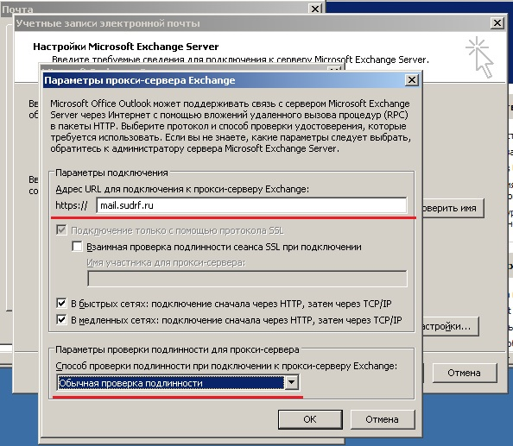

Сохраните настройки Exchange сервера нажатием «**Ок**»:

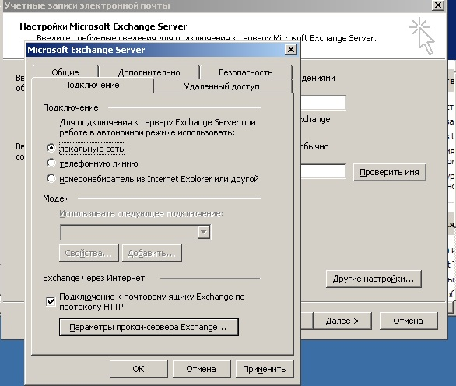

В окне «Учетные записи электронной почты» нажмите «**Далее**»:

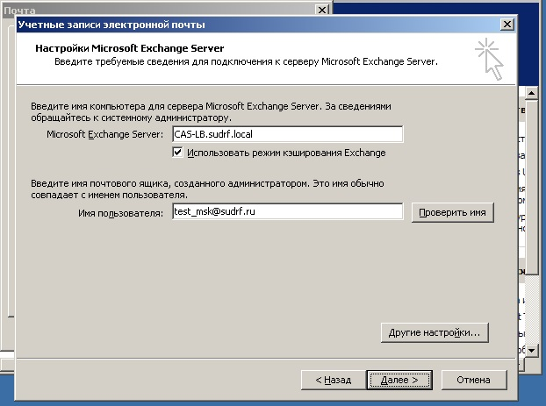

В итоговом окне настройки учетных записей нажмите «**Готово**».

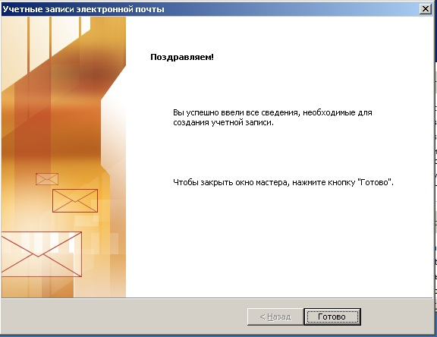

Запустите Outlook. Ведите логин и пароль:

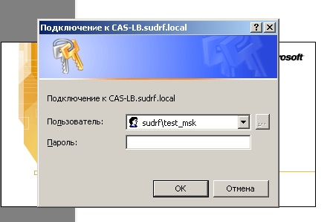

1. **Доступ к почтовому ящику из браузера**

В случае отсутствия установленного почтового клиента Microsoft Office Outlook, можно воспользоваться доступом к ящику через веб-браузер, для чего необходимо в адресной строке ввести адрес:

https://mail.sudrf.ru/owa

В окне приглашения входа в почтовую систему необходимо ввести свой логин в формате: домен\имя_пользователя (например: **sudrf\test_msk**) и пароль. Почтовый интерфейс будет доступен в браузере после успешной авторизации.